Évaluation – Saumure comme moyen de conservation

Compétences | COMP1 – Connaitre son cours | A+ | A | C | E
 | D1.3, 2.2 – Citer et utiliser une formule | A+ | A | C | E
 | D1.3, 2.3 – Substituer une lettre par une valeur + bonnes unités | A+ | A | C | E
 | D2, 1.2 – Proposer un protocole expérimental | A+ | A | C | E

- Attendu de fin de cycle : Décrire la constitution de la matière

La saumure est un mélange d’eau et de sel dans lequel on immerge des aliments à conserver.
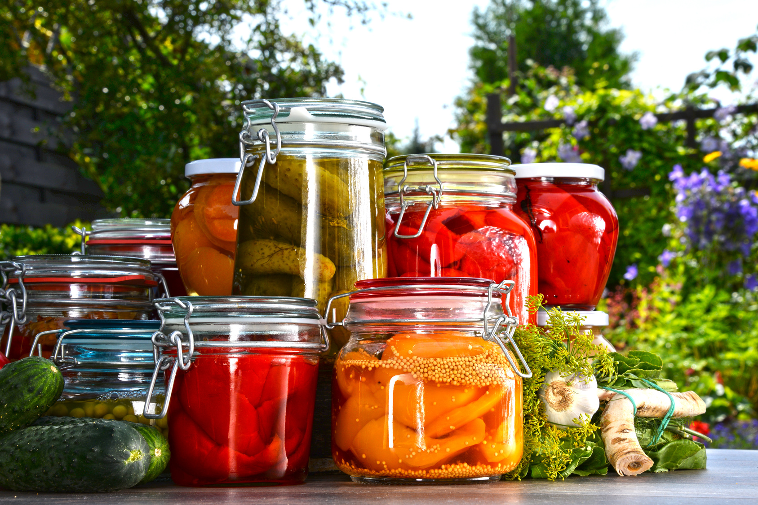
Saumure pour 10 kg de viande.
- Ingrédients : 15 litres d’eau, 4,5 kg de gros sel, 20 feuilles de laurier, 1 bouquet de thym, 50 g de poivre en grain.
- Préparation : Faire bouillir l’eau, mettre le sel après quelques bouillons, ajouter le laurier, le thym et le poivre puis laisser complètement refroidir. Introduire ensuite la viande.
Données : Solubilité du sel à 20°C : 358,8 g/L

1 | - Donner la définition de la solubilité du sel de cuisine dans l’eau.
2.2  2.3 | - Expliquer, par le calcul, pourquoi il est possible de dissoudre 4,5 kg de sel de cuisine dans cette saumure.
1.2 | - Proposer un protocole expérimental afin de vérifier qu’on peut dissoudre 4,5 kg de sel de cuisine dans 15L d’eau.

Évaluation – Saumure comme moyen de conservation

Compétences | COMP1 – Connaitre son cours | A+ | A | C | E
 | D1.3, 2.2 – Citer et utiliser une formule | A+ | A | C | E
 | D1.3, 2.3 – Substituer une lettre par une valeur + bonnes unités | A+ | A | C | E
 | D2, 1.2 – Proposer un protocole expérimental | A+ | A | C | E

- Attendu de fin de cycle : Décrire la constitution de la matière

La saumure est un mélange d’eau et de sel dans lequel on immerge des aliments à conserver.
Saumure pour 10 kg de viande.
- Ingrédients : 15 litres d’eau, 4,5 kg de gros sel, 20 feuilles de laurier, 1 bouquet de thym, 50 g de poivre en grain.
- Préparation : Faire bouillir l’eau, mettre le sel après quelques bouillons, ajouter le laurier, le thym et le poivre puis laisser complètement refroidir. Introduire ensuite la viande.
Données : Solubilité du sel à 20°C : 358,8 g/L

1 | - Donner la définition de la solubilité du sel de cuisine dans l’eau.
2.2  2.3 | - Expliquer, par le calcul, pourquoi il est possible de dissoudre 4,5 kg de sel de cuisine dans cette saumure.
1.2 | - Proposer un protocole expérimental afin de vérifier qu’on peut dissoudre 4,5 kg de sel de cuisine dans 15L d’eau.

Évaluation – Saumure comme moyen de conservation

Compétences | COMP1 – Connaitre son cours | A+ | A | C | E
 | D1.3, 2.2 – Citer et utiliser une formule | A+ | A | C | E
 | D1.3, 2.3 – Substituer une lettre par une valeur + bonnes unités | A+ | A | C | E
 | D2, 1.2 – Proposer un protocole expérimental | A+ | A | C | E

- Attendu de fin de cycle : Décrire la constitution de la matière

La saumure est un mélange d’eau et de sel dans lequel on immerge des aliments à conserver.
Saumure pour 10 kg de viande.
- Ingrédients : 15 litres d’eau, 4,5 kg de gros sel, 20 feuilles de laurier, 1 bouquet de thym, 50 g de poivre en grain.
- Préparation : Faire bouillir l’eau, mettre le sel après quelques bouillons, ajouter le laurier, le thym et le poivre puis laisser complètement refroidir. Introduire ensuite la viande.
Données : Solubilité du sel à 20°C : 358,8 g/L

1 | - Donner la définition de la solubilité du sel de cuisine dans l’eau.
2.2  2.3 | - Expliquer, par le calcul, pourquoi il est possible de dissoudre 4,5 kg de sel de cuisine dans cette saumure.
1.2 | - Proposer un protocole expérimental afin de vérifier qu’on peut dissoudre 4,5 kg de sel de cuisine dans 15L d’eau.

Évaluation – Saumure comme moyen de conservation

Compétences | COMP1 – Connaitre son cours | A+ | A | C | E
 | D1.3, 2.2 – Citer et utiliser une formule | A+ | A | C | E
 | D1.3, 2.3 – Substituer une lettre par une valeur + bonnes unités | A+ | A | C | E
 | D2, 1.2 – Proposer un protocole expérimental | A+ | A | C | E

- Attendu de fin de cycle : Décrire la constitution de la matière

La saumure est un mélange d’eau et de sel dans lequel on immerge des aliments à conserver.
Saumure pour 10 kg de viande.
- Ingrédients : 15 litres d’eau, 4,5 kg de gros sel, 20 feuilles de laurier, 1 bouquet de thym, 50 g de poivre en grain.
- Préparation : Faire bouillir l’eau, mettre le sel après quelques bouillons, ajouter le laurier, le thym et le poivre puis laisser complètement refroidir. Introduire ensuite la viande.
Données : Solubilité du sel à 20°C : 358,8 g/L

1 | - Donner la définition de la solubilité du sel de cuisine dans l’eau.
2.2  2.3 | - Expliquer, par le calcul, pourquoi il est possible de dissoudre 4,5 kg de sel de cuisine dans cette saumure.
1.2 | - Proposer un protocole expérimental afin de vérifier qu’on peut dissoudre 4,5 kg de sel de cuisine dans 15L d’eau.

